Užduotys

Sukurti pagal duotą pavyzdį ir sunumeruoti lenteles (References-Insert Caption-Label(Table)-OK).

Lentelės

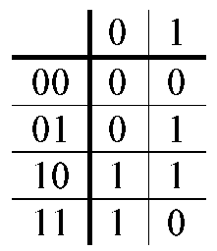
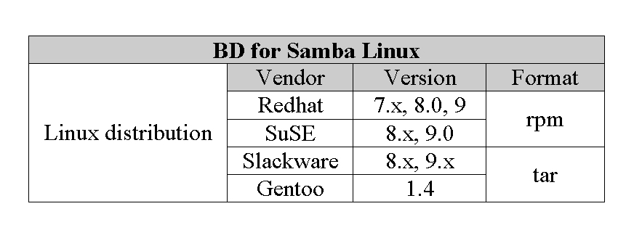

Formulės

Surašyti ir sunumeruoti formules pagal žemiau pateiktą pavyzdį. Formulės rašomos puslapio centre, jų numeracija lygiuojama pagal dešinįjį kraštą. Sunumeruoti formules (References-Insert Caption-Label(Equation)-OK).
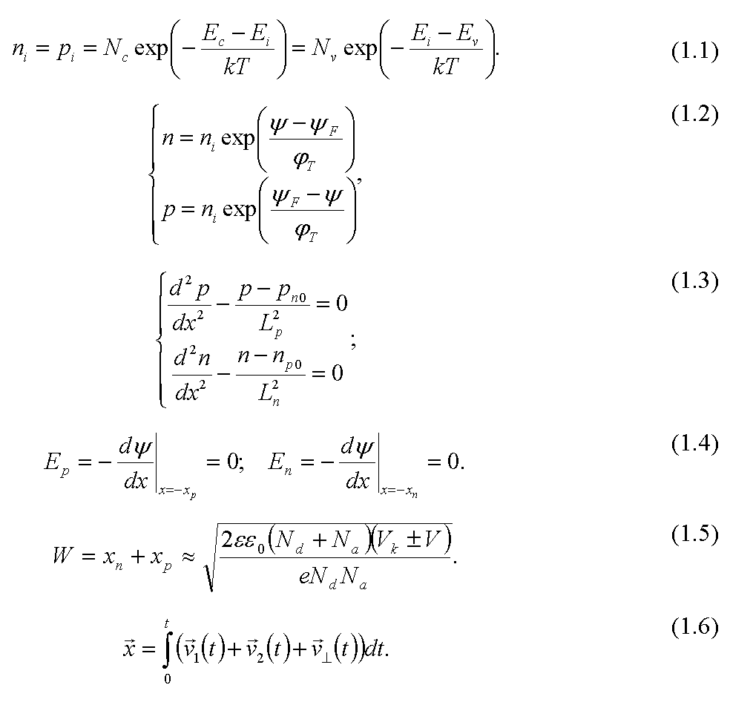
Į žemiau duotąjį tekstą pagal pavyzdį (žr. paskutinį užduoties puslapį) įterpti paveiksliukus iš failų 2uzd-1pav.jpg , 2uzd-2pav.jpg ir 2uzd-3pav.jpg, juos sunumeruoti, užrašyti pavadinimus po paveikslais. Įterpimui galima naudoti “Text Box” arba dviejų skilčių lenteles (paveiksliukui ir paveiksliuko pavadinimui).
Pakeisti paragrafų pavadinimų (“Užduotys”, “Formulės”, “Lentelės” ir “Paveiksliukai”) stilių į “Heading1”.
Teksto pabaigoje įterpti lentelių sąrašą, sudaryti ir įterpti turinį (table of content, TOC).
Viršutinėje puslapių dalyje (Header) nurodyti dokumento kūrėją ir atskirti nuo likusio puslapio ištisine linija. Apatinėje puslapio dalyje (Footer) centre sunumeruoti puslapius.

Tekstas:

Internal Transmittance Filter manufacturers usually provide data for a glass of nominal thickness. Using Bouger’s law, you can calculate the transmission at other thicknesses. Manufacturers usually specify Pd, so you can calculate the external transmittance from internal transmittance data. Prisms Prisms use glass with a high index of refraction to exploit the variation of refraction with wavelength. Blue light refracts more than red, providing a spectrum that can be isolated using a narrow slit. Internal prisms can be used to simply reflect light. Since total internal reflection is dependent on a difference in refractive index between materials, any dirt on the outer surface will reduce the reflective properties, a property that is exploited in finger print readers. Diffraction Gratings Most monochromators use gratings to disperse light into the spectrum. Gratings rely on interference between wavefronts caused by microscopically ruled diffraction lines on a mirrored surface. The wavelength of reflected light varies with angle, as defined by the grating equation, where m is the order of the spectrum (an integer).

Pavyzdys:
